Évènement (13,70 X 16,30)
ON SE RACONTE …
ET ON FAIT DU YOGA

18 novembre de 9h à 11h
72, rue Victoria
Activité pour les enfants de 3 à 5 ans.
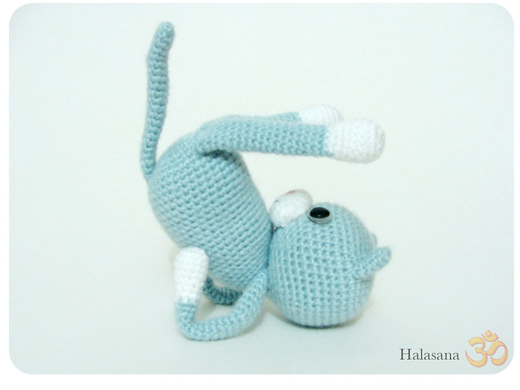

Publication (15,03 X 14,50)

Essayer pour l’évènement (8,22 X 15,24)

ON SE RACONTE …
ET ON FAIT DU YOGA

Activité pour les enfants de 3 à 5 ans.

18 novembre de 9h à 11h
72, rue Victoria

